- 改座位
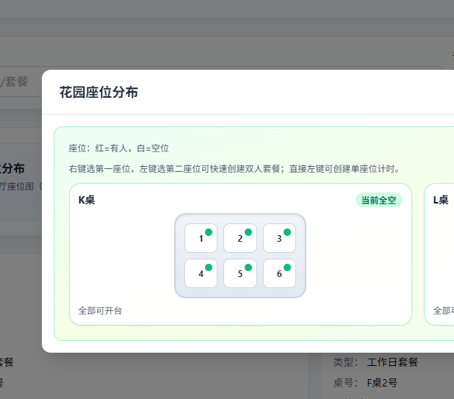
改成
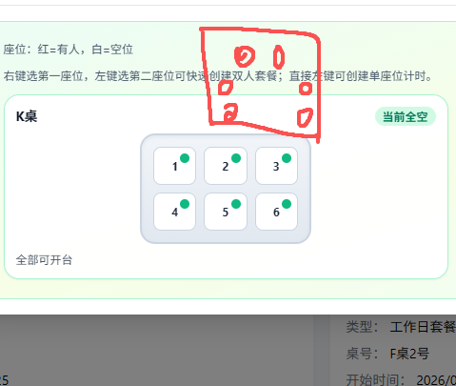
2.今日总收益和今日消费金额对换位置
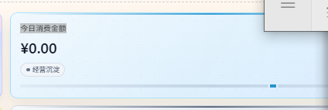这个放大
3.豆仓管理的筛选优化
改成筛选名称
- 交易记录里面能不能加一个修改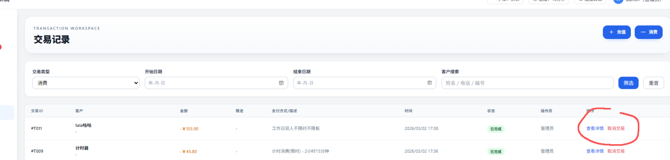修改消费内容ovo

